#准备数据data = pd.read_csv(r'dataset.csv')df = pd.DataFrame(data)
# 提取目标变量和特征变量
target = 'target'
features = df.columns.drop(target)
# 划分训练集和测试集X_train, X_test, y_train, y_test = train_test_split(df[features], df[target], test_size=0.2, random_state=0)
#模型训练
model = KNeighborsClassifier()
model.fit(X_train_m, y_train_m)
#创建SHAP解释器
# 创建Explainer
explainer = shap.KernelExplainer(model.predict, X_test_m)
# 以numpy数组的形式输出SHAP值
shap_values = explainer.shap_values(X_test_m)
print(shap_values) # shap_values = shap_obj.values
# 以SHAP的Explanation对象形式输出SHAP值
shap_obj = explainer(X_test_m)
print(shap_obj.values)
# shap_values = shap_obj.values
#绘制全局条形图
shap.plots.bar(shap_obj)
#绘制全局蜂群图
shap.plots.beeswarm(shap_obj, show=True)

基于XGBoost回归模型的SHAP特征依赖分析：揭示特征间的非线性关系

导入依赖库与全局设置
import pandas as pd
from sklearn.model_selection import train_test_split
from xgboost import XGBRegressor
from sklearn.metrics import mean_squared_error, mean_absolute_error, r2_score
import matplotlib.pyplot as plt
import seaborn as sns
import numpy as np
import shap
import warnings
warnings.filterwarnings('ignore')

# 全局样式设置
sns.set_palette("RdBu_r")
sns.set_style("whitegrid", {'grid.linestyle': '--', 'axes.edgecolor': '0.3'})

plt.rcParams['font.family'] = 'Times New Roman'
plt.rcParams['figure.dpi'] = 600
plt.rcParams['axes.labelsize'] = 12
plt.rcParams['axes.titlesize'] = 14
plt.rcParams['savefig.bbox'] = 'tight'

数据加载与特征检查
本文使用经典的 California Housing（加州房价）数据集，这是一个典型的回归问题。目标变量为 MedHouseVal（房屋中位价），其他八个特征描述了人口密度、经纬度、收入等影响房价的因素。

# 导入数据
data = pd.read_csv("california_housing.csv")

# 简要查看数据
print("数据集形状:", data.shape)
print("特征列:", list(data.columns))
print(data.describe())

数据划分与导出

使用 train_test_split 将数据按 7:3 划分为训练集与测试集，并保存为 CSV 文件，方便后续复现。

X = data.drop(columns=["MedHouseVal"])
y = data["MedHouseVal"]

X_train, X_test, y_train, y_test = train_test_split(X, y, test_size=0.3, random_state=42)

# 导出数据集
X_train.assign(MedHouseVal=y_train).to_csv('train_dataset.csv', index=False)
X_test.assign(MedHouseVal=y_test).to_csv('test_dataset.csv', index=False)

构建并训练XGBoost回归模型

XGBoost是一种基于梯度提升的集成模型，具有强大的非线性拟合能力。这里我们手动设置了部分参数以增强模型泛化能力。

manual_params = {
'n_estimators': 100,
'max_depth': 6,
'learning_rate': 0.1,
'subsample': 0.8,
'colsample_bytree': 0.8,
'reg_alpha': 0.1,
'reg_lambda': 1.0,
'random_state': 42,
'eval_metric': 'rmse'
}

xgb_model = XGBRegressor(**manual_params)
xgb_model.fit(X_train, y_train)

模型评估与性能

指标完成训练后，对测试集进行预测，并使用四个常用回归指标进行模型性能评估。

y_pred = xgb_model.predict(X_test)
mse = mean_squared_error(y_test, y_pred)
rmse = np.sqrt(mse)
mae = mean_absolute_error(y_test, y_pred)
r2 = r2_score(y_test, y_pred)

print(f"MSE: {mse:.4f}")
print(f"RMSE: {rmse:.4f}")
print(f"MAE: {mae:.4f}")
print(f"R²: {r2:.4f}")

计算SHAP值与可解释性分析

接下来进入本文的核心部分——基于SHAP的特征依赖分析。
SHAP通过计算特征在预测结果中的边际贡献，揭示模型决策的“因果机制”。

explainer = shap.TreeExplainer(xgb_model)
shap_values = explainer(X_test)

绘制SHAP特征依赖网格图
def plot_feature_dependence_grid(shap_values, features, feature_names, max_features=8, figsize=(20, 10)):
selected_features = feature_names[:max_features]
fig, axes = plt.subplots(2, 4, figsize=figsize)
axes_flat = axes.flatten()

for i, feature_name in enumerate(selected_features):
ax = axes_flat[i]
feature_index = feature_names.index(feature_name)
x = features[:, feature_index]
y = shap_values.values[:, feature_index]

# 寻找与当前特征最相关的另一个特征，用于颜色映射
correlations = [(j, abs(np.corrcoef(features[:, feature_index], features[:, j])[0, 1]))
for j in range(len(feature_names)) if j != feature_index]
interaction_index = max(correlations, key=lambda x: x[1])[0]
interaction_values = features[:, interaction_index]
interaction_name = feature_names[interaction_index]

scatter = ax.scatter(x, y, c=interaction_values, cmap="RdBu_r", alpha=0.7, s=20)
cbar = plt.colorbar(scatter, ax=ax)
cbar.set_label(f'{interaction_name}', fontsize=8)
ax.set_title(f'{feature_name}', fontsize=11, fontweight='bold')
ax.set_xlabel(feature_name, fontsize=9)
ax.set_ylabel('SHAP Value', fontsize=9)
ax.grid(True, alpha=0.3, linestyle='--')

plt.tight_layout()
plt.suptitle('SHAP Feature Dependence Plots (California Housing)', fontsize=16, fontweight='bold', y=1.02)
return fig

执行绘图与保存结果
fig = plot_feature_dependence_grid(
shap_values=shap_values,
features=X_test.values,
feature_names=X_test.columns.tolist(),
max_features=8,
figsize=(20, 10)
)

fig.savefig('california_housing_feature_dependence_grid.jpg', dpi=600, bbox_inches='tight')
print("特征依赖网格图已保存！")
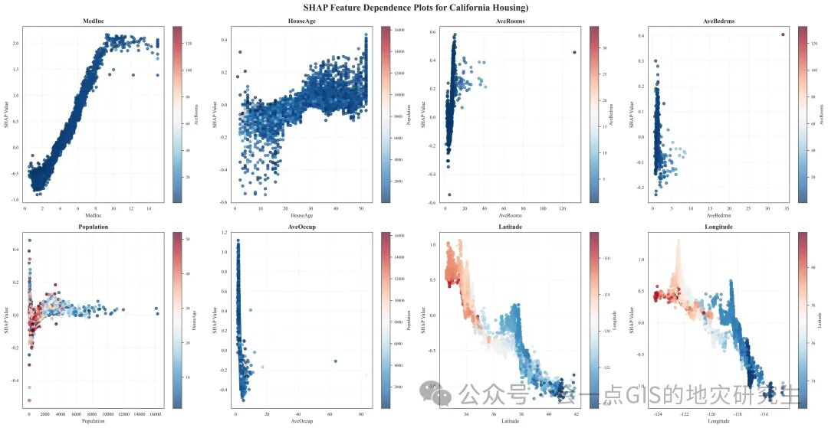

SHAP配图特征依赖关系、拟合线与频率分布（含置信区间）

该配图展示不同区域（Zone A, B, R, M）内，UFZ（单元格特征）形态对陆地表面温度（LST）影响的局部依赖图，每个图中包含样本数据、拟合线（含R²值）以及95%置信区间（CI），显示特征与LST之间的关系，也就是对SHAP依赖图的一个优化

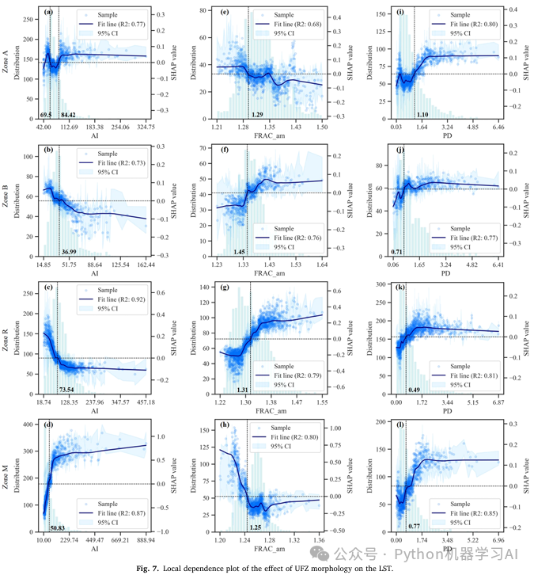
import pandas as pd
import numpy as np
import matplotlib.pyplot as plt
plt.rcParams['font.family'] = 'Times New Roman'
plt.rcParams['axes.unicode_minus'] = False

df=pd.read_excel('2025-9-23公众号Python机器学习AI.xlsx')
from sklearn.model_selection import train_test_split
# 划分特征和目标变量
X = df.drop(['SR'], axis=1)y = df['SR']
# 划分训练集和测试集
X_train, X_test, y_train, y_test = train_test_split(X, y, test_size=0.2, random_state=42)
from xgboost import XGBRegressor
from sklearn.model_selection import GridSearchCV, KFold
from sklearn.metrics import mean_squared_error, r2_score

# 定义 XGBoost 回归模型
model_xgb = XGBRegressor(use_label_encoder=False, eval_metric='rmse', random_state=8)
# 定义参数网格
param_grid = {
'n_estimators': [50, 100, 200],
'max_depth': [3, 5, 7],
'learning_rate': [0.01, 0.1, 0.2],
'subsample': [0.8, 1.0],
'colsample_bytree': [0.8, 1.0]}
# 使用 K 折交叉验证
kfold = KFold(n_splits=5, shuffle=True, random_state=8)
# 使用网格搜索寻找最佳参数
grid_search=GridSearchCV(estimator=model_xgb,param_grid=param_grid,scoring='neg_mean_squared_error',cv=kfold, verbose=1, n_jobs=-1)

# 拟合模型
grid_search.fit(X_train, y_train)
# 使用最优参数训练模型
xgboost = grid_search.best_estimator_

import sys
import os
# 将标准输出重定向到os.devnull
sys.stdout = open(os.devnull, 'w')
import shap
explainer = shap.TreeExplainer(xgboost)
# 计算shap值为numpy.array数组
shap_values_numpy = explainer.shap_values(X_test)
# 创建主图（用来画蜂巢图）
fig, ax1 = plt.subplots(figsize=(10, 8))
# 在主图上绘制蜂巢图，并保留热度条
shap.summary_plot(shap_values_numpy, X_test, feature_names=X.columns, plot_type="dot", show=False, color_bar=True)
plt.gca().set_position([0.2, 0.2, 0.65, 0.65])
# 调整图表位置，留出右侧空间放热度条
# 获取共享的 y 轴ax1 = plt.gca()
# 创建共享 y 轴的另一个图，绘制特征贡献图在顶部x轴
ax2 = ax1.twiny()
shap.summary_plot(shap_values_numpy, X_test, plot_type="bar", show=False)
plt.gca().set_position([0.2, 0.2, 0.65, 0.65])
# 调整图表位置，与蜂巢图对齐
# 在顶部 X 轴添加一条横线
ax2.axhline(y=13, color='gray', linestyle='-', linewidth=1)
# 注意y值应该对应顶部# 调整透明度
bars = ax2.patches # 获取所有的柱状图对象
for bar in bars:
bar.set_alpha(0.2) # 设置透明度
# 设置两个x轴的标签ax1.set_xlabel('Shapley Value Contribution (Bee Swarm)', fontsize=12)ax2.set_xlabel('Mean Shapley Value (Feature Importance)', fontsize=12)
# 移动顶部的 X 轴，避免与底部 X 轴重叠
ax2.xaxis.set_label_position('top') # 将标签移动到顶部
ax2.xaxis.tick_top() # 将刻度也移动到顶部
# 设置y轴标签
ax1.set_ylabel('Features', fontsize=12)
plt.tight_layout()
plt.savefig("SHAP_1.pdf", format='pdf', bbox_inches='tight', dpi=1200)
plt.show()
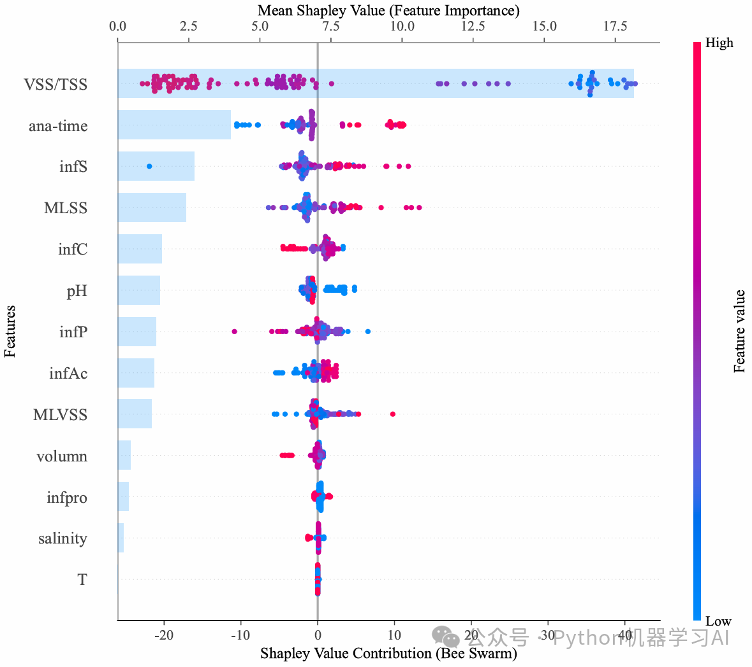
# 计算shap值为Explanation格式
shap_values_Explanation = explainer(X_test)
feature_name = 'VSS/TSS'
# 找到指定特征的索引
feature_index=shap_values_Explanation.feature_names.index(feature_name)
plt.figure(figsize=(10, 5))
shap.plots.scatter(shap_values_Explanation[:, feature_index], show=False)
plt.title(f'SHAP Scatter Plot for Feature: {feature_name}')
plt.savefig("SHAP_2.pdf", format='pdf', bbox_inches='tight', dpi=1200)
plt.tight_layout()plt.show()
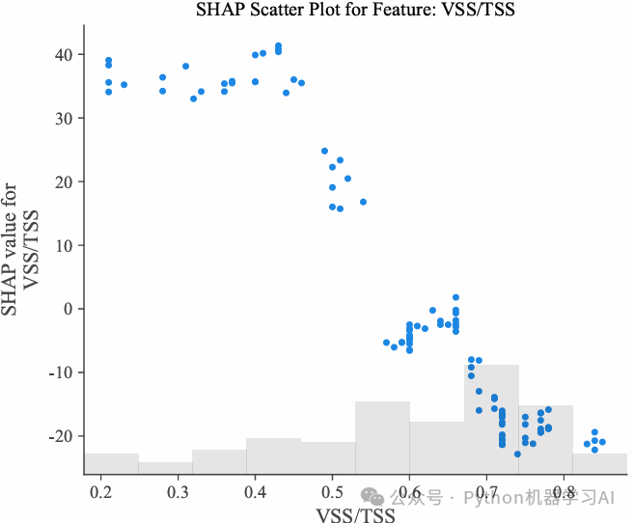
在绘制文献中拟合线与频率分布（含置信区间）之前，直接使用shap.plots.scatter函数绘制指定特征的SHAP散点图，展示该特征的SHAP值与预测贡献的关系
plot_shap_lowess('VSS/TSS', X_test, shap_values_df, 'SHAP_3.pdf', n_bins=30)
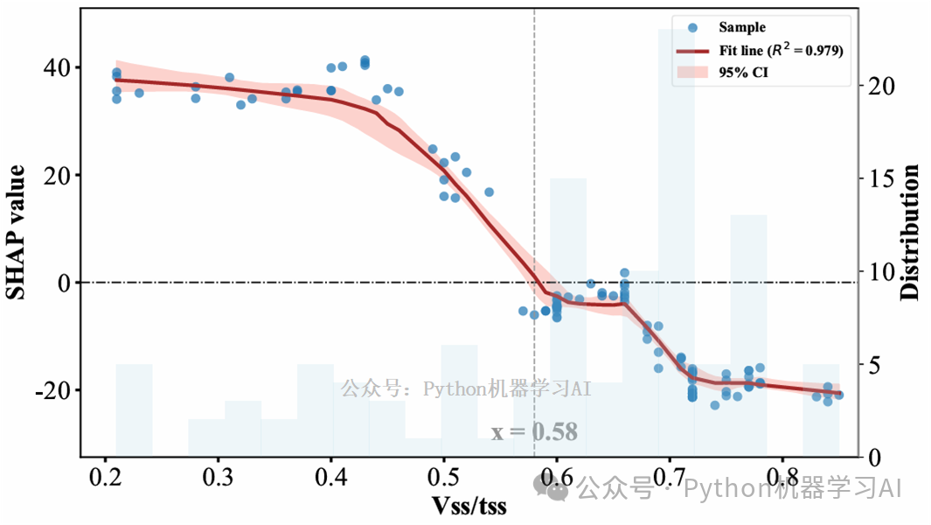
拟合线展示 'VSS/TSS' 特征值与SHAP值之间的趋势。该线拟合数据中的变化模式，R²值为0.979，表示拟合线能够很好地解释SHAP值与该特征之间的关系（但其实这里的拟合优度并不是关注重点主要利用拟合线初步观察SHAP值的趋势）
SHAP=0的横线代表特征对模型预测的零贡献点。意味着该特征原始值对应的SHAP值为0，它对模型预测结果没有影响，图中标记出这个横线有助于理解哪些 'VSS/TSS' 特征原始值会导致模型预测不受该值的影响
图中的x=0.58代表'VSS/TSS' 特征值的一个关键点，即拟合线和SHAP=0横线的交点。此处特征值为0.58，特征对模型的影响从正向转为负向，且SHAP值接近零，表明该特征在该值附近的影响非常小或者几乎为零
相对于直接通过shap.plots.scatter函数绘制，通过拟合线可视化影响趋势的方法，以及哪些特征值（如0.58）可能导致特征的影响发生显著变化，更好理解特征对模型预测的影响程度

plot_shap_lowess('infP', X_test, shap_values_df, 'SHAP_5.pdf', n_bins=30)
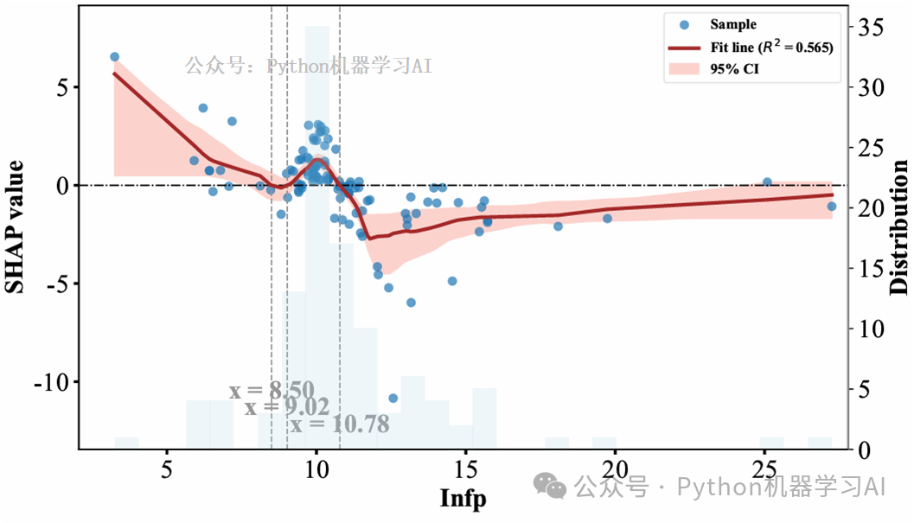
当然并不是拟合曲线与SHAP=0只有一个交点，也可能存在多个交点，如这里针对特征infP，为什么说其是非线性影响，即随着特征值的变化，SHAP值的方向和强度会发生变化。通过该图，可以看到不同区间的 'infP' 对预测的影响程度不同，SHAP值的正负表示该特征对预测结果的影响方向（正向或负向），而SHAP值的绝对值则表示影响的强度

